**Фаграфен.**

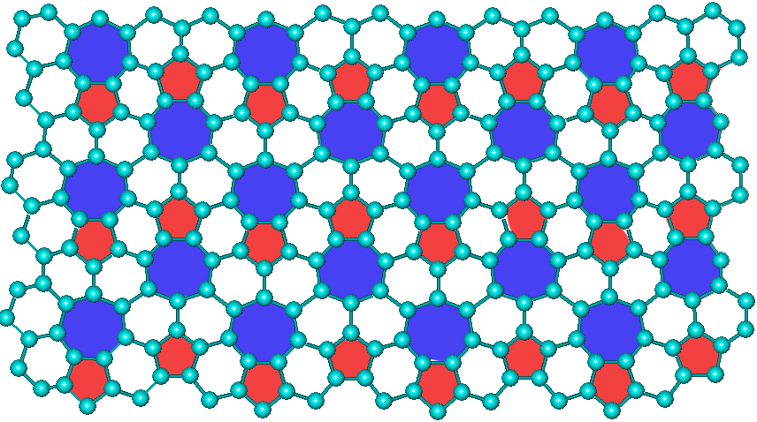Структура получена при помощи разработанного Огановым алгоритма USPEX. В отличие от своего «родственника», который образован шестиугольными «сотами» с атомами углерода в узлах, фаграфен состоит из пяти-, шести- и семиугольных углеродных колец. В фаграфене, как и в графене, возникают конусы Дирака (если представить энергию электронов и их положение в виде графика, то получится фигура, похожая на песочные часы, конусы, соединенные вершинами. Это и есть конусы Дирака), а электроны ведут себя как безмассовые частицы. В фаграфене из-за разного числа атомов в кольцах конусы Дирака «наклонены», поэтому скорость электронов в нем зависит от направления. Именно этим свойством фаграфен отличается от графена. В остальном оба этих материала обладают одинаковыми свойствами, которые позволяют рассматривать их как перспективные материалы для гибких электронных устройств, транзисторов, солнечных батарей, дисплеев и многого другого.

Попробуем получить структуру в HyperChem.

Для начала внедрим дефект (часть мозаики фаграфена) из 5-ти и 7-ми угольников в бездефектный графеновый лист. Изначально графеновый лист имел структуру из 260-ти атомов, после внедрения дефекта структура потеряла 8 атомов, отсюда можно сделать вывод, что «фаграфен» не получить лишь внедрением данного дефекта.

